○○のホームページから無料でセミナーがご覧いただけます

○○のＷＥＢセミナーを利用して経営に役立てよう

お問い合せ　○○○まで　**ＴＥＬ：00-0000-0000**

http://



○○のホームページから

← こちらのバナーをクリック！

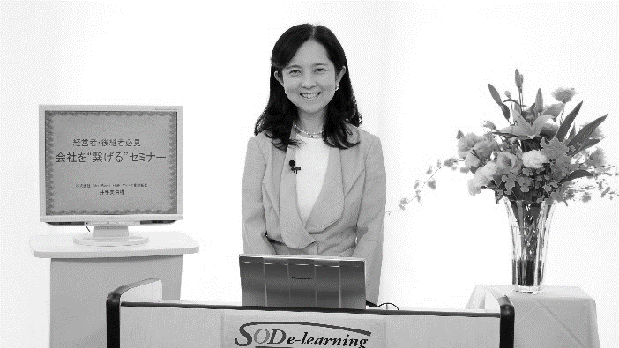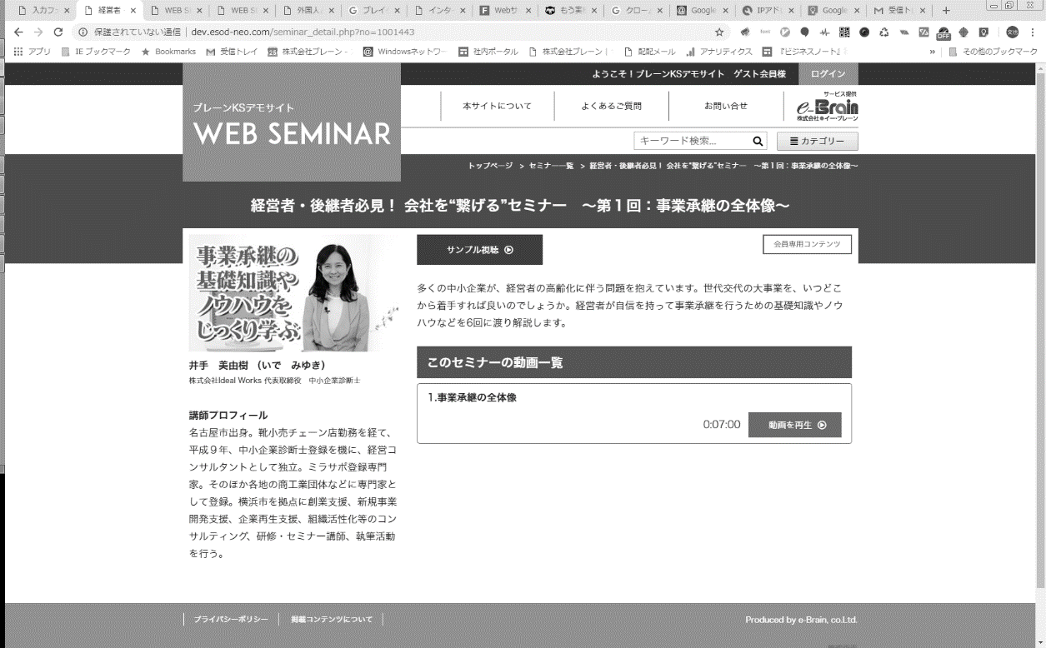

ＮＥＷ

ＮＥＷ

**机まわりスッキリ改革講座**

**食への向かい方　メッセージの**

**無いものを料理とは呼ばない（前編）**

日常業務に翻弄されているうちに、書類の整理が後回し、面倒くさい、なかなか手をつけられない…探しものに多くの時間を割いてしまうというお悩みはありませんか？　このセミナーでは、整理整頓のルール付けを紹介、この機会に日課を見直してみませんか。

**講 師**

効率アップサポートオフィス・リソースナビ　代表

山口　香央里

**講 師**

新宿調理師専門学校 校長

上神田　梅雄

|  |  |  |  |  |  |  |  |
| --- | --- | --- | --- | --- | --- | --- | --- |
|  | セミナー名 | 講師名 | 時間 |  | セミナー名 | 講師名 | 時間 |
| 一般経営 | 本当のウリがわかればもっと売れる！  キャッチコピー作成講座　（前編） | 弓削 徹 | 71分 | 労務 | 新しい働き方を考える  ～こんな支援策があるの？～ | 増田 豊 | 45分 |
| 令和4年度　補助金・助成金  支援策100%活用セミナー | 井手 美由樹 | 91分 | 人事労務　基礎講座 | 野澤 直子 | 98分 |
| 持続化補助金セミナー | 髙坂 竜太 | 78分 | 健康 | メンタルヘルス対策 | 渡部 富美子 | 36分 |
| 研修・人材育成 | 仕事の生産性、効率性を  高める方法！ロジカルシンキング | 髙田 稔 | 38分 | 税務  財務・経理 | インボイス制度まるわかり講習会 | 小澄 健士郎 | 110分 |
| コンプライアンス講座 | 尾花 彰 | 53分 | 政治経済 | 中小企業がSDGsに  取り組む多数のメリット | 進藤 勇治 | 21分 |
| 結果を出せる営業力研修 | 北 宏志 | 88分 | 再生可能エネルギーと  持続可能な地域社会を考える | 深津 功二 | 20分 |

会員は専用ＩＤとパスワードを入れてログインする事により６００全てのコンテンツが視聴可能となります。

食への向かい方とは。「修業」と「修行」の意味とは。講師が思う「働き方」とは。「和食料理人」としてこれまでの知識や技術を伝承する使命を持つ講師が、現代の日本人が忘れかけている「生きていく上で本当に大切なこと」を２回にわたってお話しいたします。

※掲載講師やタイトルは変更になる場合がございます

おすすめコンテンツ

※　ご視聴に必要なＩＤとパスワードになります

|  |  |
| --- | --- |
| **IDとパスワードは** | **ID：○○○　　パスワード：○○○** |

おすすめコンテンツ